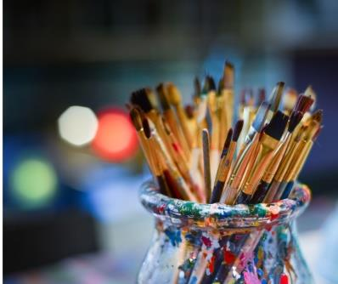
42. SUSRET LIKOVNIH STVARALACA i IZLOŽBA SUSRETA
PRIJAVNICA
ZA LIKOVNE UDRUGE/SEKCIJE UČLANJENE U HSK KOJE ŠALJU RADOVE SVOJIH ČLANOVA

Rok za slanje radova: do 20. 07.2026.
Radovi se šalju na: natjecaj@hrsk.hr

1. NAZIV LIKOVNE UDRUGE/SEKCIJE:
2. SLUŽBENA ADRESA:
3. IME I PREZIME SLUŽBENOG PREDSTAVNIKA-VODITELJA UDRUGE:
4. TELEFON/MOBITEL VODITELJA:
5. E-MAIL:
(molimo upišite e-mail na koji želite primati informacije o izložbi i Susretu)
6. ČLANSTVO UDRUGE U HRVATSKOM SABORU KULTURE: ☐DA ☐NE

POPIS AUTORA I LIKOVNIH DJELA KOJE UDRUGA ŠALJE NA NATJEČAJ
Ukoliko se na natječaj šalju radovi mladih autora (15-29 g.), molimo kraj imena i prezimena autora navesti datum i godinu rođenja.

Ime i prezime autora | Naziv likovnog djela | Tehnika i dimenzije | Godina nastanka rada
1.
2.
3.
4.
5.
6.
7.

……. nastaviti niz

M.P.
Mjesto i datum Potpis odgovorne osobe
_______________________ _________________________

NAPOMENA:
*Slanjem radova i prijave autori potvrđuju autorstvo rada poslanog na Natječaj HSK-a, da autor/i prijavljenih radova nisu akademski obrazovani umjetnici ili studenti visokih umjetničkih obrazovnih ustanova iz likovnog područja,
da dostavljeni rad/ovi nije prethodno izlagan na Susretu likovnih stvaralaca u organizaciji HSK-a te da rad nije stariji od 4 godine.
**Također, slanjem radova na Natječaj autori prenose na Hrvatski sabor kulture pravo korištenja (javnog reproduciranja svojih radova) u svrhu objavljivanja kataloga izložbe te javnog objavljivanja radova na službenoj stranici i društvenim mrežama Hrvatskog sabora kulture. Sva ostala prava zadržavaju autori prema Zakonu o autorskim pravima.

